呷甜甜過好年 年節甜點輕鬆做
1268
出版時間：2018/02/18

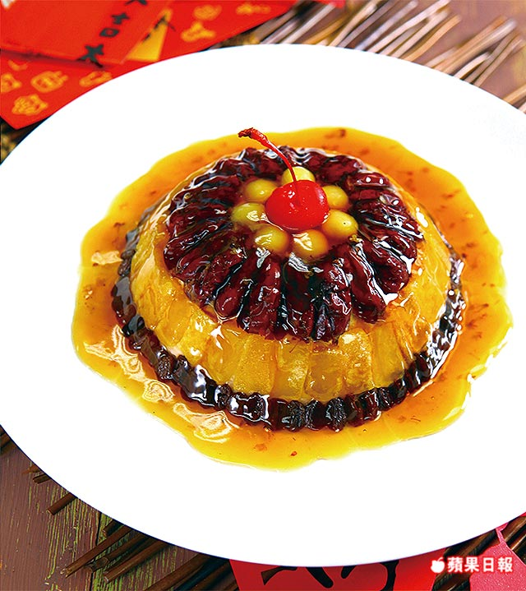
所謂「呷甜甜，過好年。」過年勢必要吃個甜點，象徵來年順利一整年。不過年菜裡的甜點要製作可不簡單，本次請高雄餐旅大學中餐廚藝系助理教授謝旭初，教大家一步一步料理，2道年節常看到的甜點菜色，讓年節餐桌，更澎湃有氣氛。
報導╱葉盛耀 攝影╱林宏洲
傳統中式口味八寶芋泥，工序繁多，也有許多要注意的訣竅，像是芋頭切成厚片後，靠近皮的部位依舊有些許硬塊，因此要以手工捏觸去除，最後製成的芋泥口感才會好。高雄餐旅大學中餐廚藝系助理教授謝旭初說，芋頭因季節口感有別，像現在冬天特別鬆軟，因澱粉質高，所以壓成芋泥後，如果覺得過乾，可加冷開水增加濕潤。另外，有些師傅喜歡加奶油或豬油，但現代人飲食追求健康，還是加水就好，別吃太多油脂。
而將紅棗、蜜蓮子、冬瓜糖與葡萄乾鑲在芋泥上時，謝旭初表示，記得要稍微施點力，讓這些料壓入芋泥內，以免回蒸時脫落，且外型也會更工整漂亮。而炒糖漿時，先下1大匙的糖，炒成焦糖是為了做出糖色，之後下水、糖與太白粉，就能做出帶琥珀色澤的焦糖糖漿。

以水代蛋 較不易焦
至於拔絲地瓜，謝旭初表示，地瓜沾裹太白粉、麵粉與蛋才油炸，若初次製作，建議可不加蛋，以同分量水替代，以免炸過頭，外表易燒焦。他解釋，炸地瓜油溫約160度，在油溫到達時轉小火下地瓜，炸3分鐘再轉大火，較不易燒焦，地瓜與炸鍋間也可擺濾網隔著，地瓜就不會沾黏鍋子。
另外，裝這道菜的盤子須抹點油，防止炸好地瓜沾黏。品嘗時記得備冰開水，將地瓜過冰開水再入口，因為遇冰，糖漿會瞬間凝固，就會產生微脆硬的口感。

【八寶芋泥】
材料：
芋頭1顆(約600克)、紅棗30克、蜜蓮子7顆、冬瓜糖100克、葡萄乾50克、棗泥或紅豆泥100克、櫻桃1顆
調味料1：
白糖、太白粉各3大匙，無鹽奶油30~40克
調味料2：
白糖4大匙、水150克、太白粉水少許
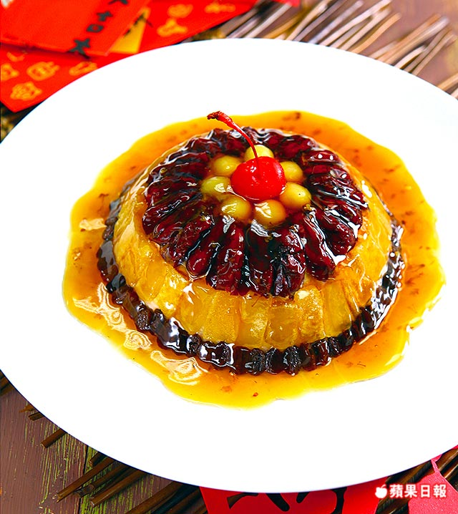芋泥甜搭配紅棗與蜜蓮子，香甜宜人。

1掐塊
芋頭去皮切1公分厚，蒸40分鐘，取出掐掉邊緣硬塊，加調味1拌勻成芋泥。
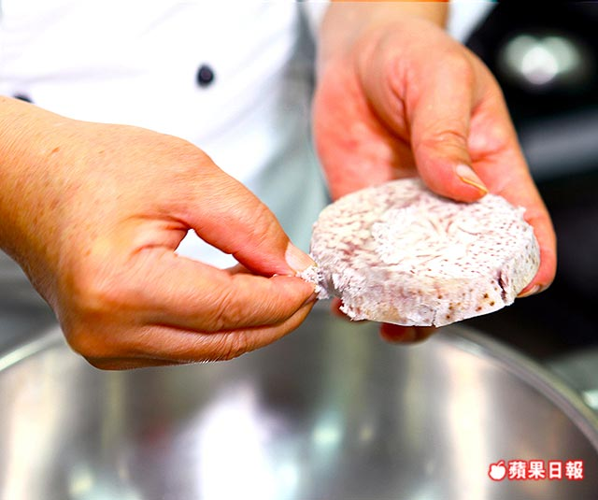

2鑲料
芋泥鋪碗公中間壓棗泥，倒扣平盤鑲紅棗、蜜蓮子、冬瓜糖與葡萄乾等材料。
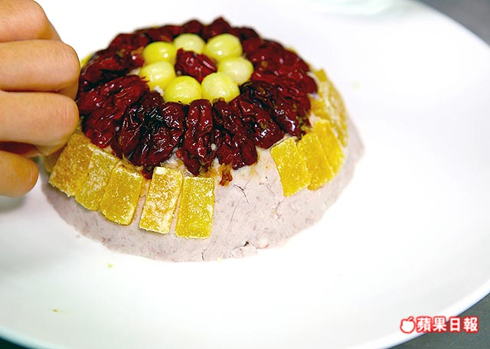

3澆淋
蓋回碗公蒸20分，乾鍋下1匙糖炒成焦糖，加水與3匙糖煮滾，太白粉水勾芡澆淋。
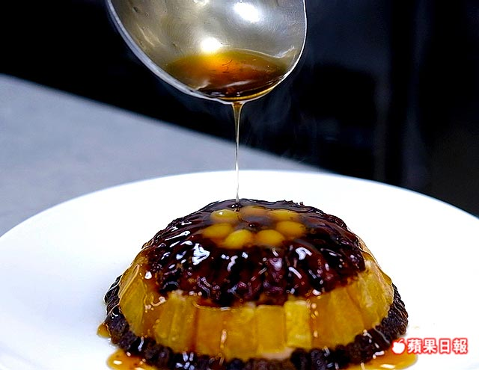

【拔絲地瓜】
材料：
地瓜1顆(約420克)，炒熟黑芝麻、炒熟白芝麻各1/2大匙，香菜1把、蛋1顆、沙拉油100ml、炸油1500ml
調味料：
麵粉、太白粉各3匙，白糖200克
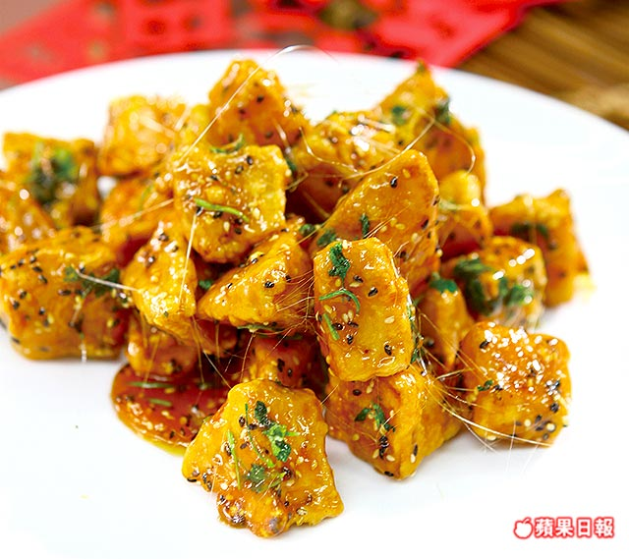滋味甜潤鬆綿，芝麻與香菜增添清香。

1油炸
地瓜去皮切塊，加麵粉、太白粉與蛋拌勻，以160度油溫炸5分至浮起後撈出。
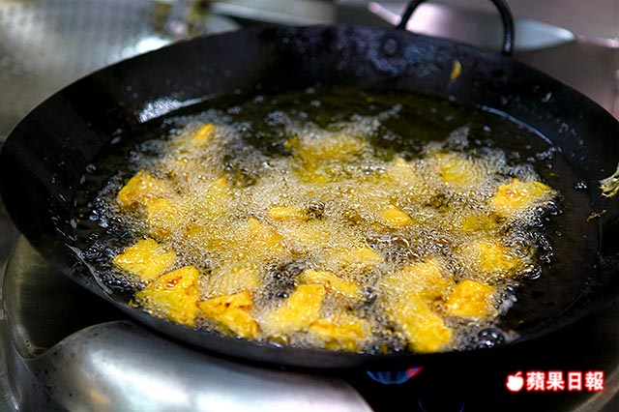

2回融
少許沙拉油加糖小火炒至結成小塊，倒除釋出油脂，反覆2次，再拌炒至糖融化。
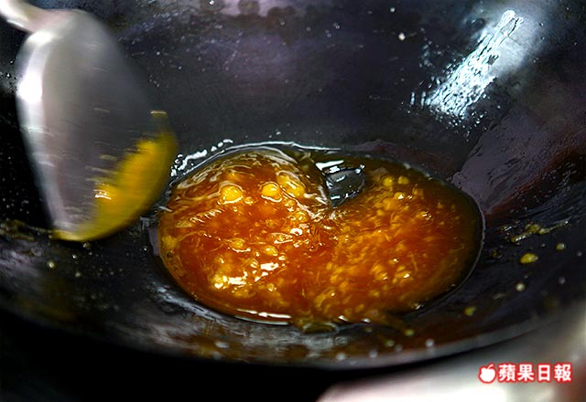

3拉絲
放炸地瓜與芝麻、香菜，迅速拌勻，以筷子夾取地瓜拉扯出糖絲，增加美觀。
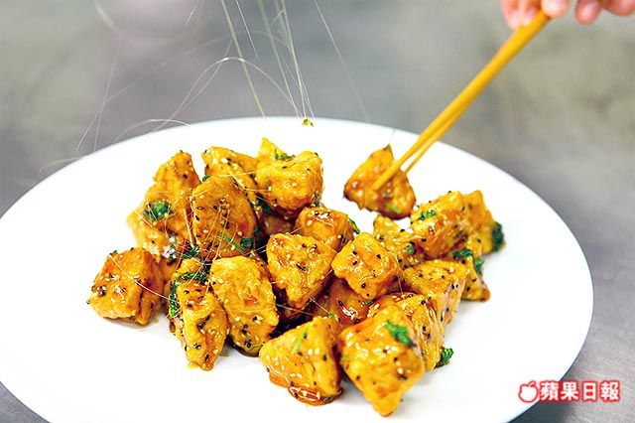

【本日料理手】招待小點 工序繁雜顯誠意
高雄餐旅大學中餐廚藝系助理教授謝旭初說：「像拔絲地瓜這道菜色，常常是我們店家拿來免費招待重要顧客的小點，因為工序繁雜，更顯出誠意。」炸到金黃色的地瓜配上金色透亮糖絲，看來漂亮誘人。

